**WCAD 操作手冊**

**2008.10.07版**

**[目錄]**

* **1.畫頁編輯**
  + 1.1 開讀檔案
  + 1.2 路徑、快速開檔

1.2.1 工作路徑設定

* + 1.3 Edit
  + 1.4 Settings
  + 1.5 View

1.5.1 Draw TooBar

1.5.2 Align TooBar

1.5.3 Status Bar

* + 1.6 畫頁檢視
  + 1.7 快速鍵
  + 1.8 編輯元件
  + 1.9 SMBOX
  + 1.10 UI Language
* **2.文字編輯**
* **3.字型編輯**
* 3.1 File
* 3.2 Edit
* 3.3 View

3.3.1 TooBar

3.3.2 Status Bar

* 3.4 變更及顯示內容
* 3.5 快速鍵
* **4.設定**
* 4.1 環境設定

4.1.1 System

4.1.2 Message

4.1.3 Lock Function

4.1.4 Font Files

* 4.2 畫頁設定

4.2.1 General

4.2.2 Movement

4.2.3 Edit

* **5.工具**
* 5.1 Link Page
* 5.2 DWG To DWG
* 5.3 Bmp To BIN
* 5.4 Save Pattern
* 5.5 DWG To List
* 5.6 Swap Language
* 5.7 共用介面
* **6.調色盤**
* 6.1 開啟調色盤
* 6.2 介面
* 6.3 換色

6.3.1 換單一顏色

6.3.2 讀存調色盤檔

* **7.下拉式選單**
* 7.1 位置
* 7.2 介面
* 7.3 往上、往下顯示的判斷
* **8.連結MMI程式時，機型的選擇**

* **1.畫頁編輯**

**[1.1 - 開讀檔案]**

可編輯控制器的MMI畫面,檔案為*.dwg,可使用開啟舊檔(Open Files)或建立新檔方式(New Files)進入畫頁編輯(如圖1-1)。

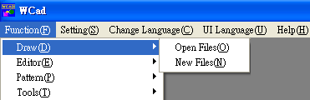

圖1-1

**[1.2 - 路徑、快速開檔]**

A : 目前的工作路徑

B : 最近開啟之檔案 - 利用此處可快速開啟最近開啟的檔案。

C : 最近開啟之目錄 - 利用此處可快速開啟最近開啟目錄的檔案。

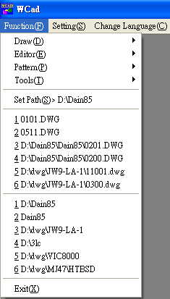

圖1-2

***1.2.1 – 工作路徑設定***

步驟1: 執行WCAD.exe後顯示主功能表(如圖1-3)

步驟2: 按Set Path,即出現瀏覽資料夾(如圖1-4)

步驟3: 選擇該畫頁目錄,按確定即完成設定。

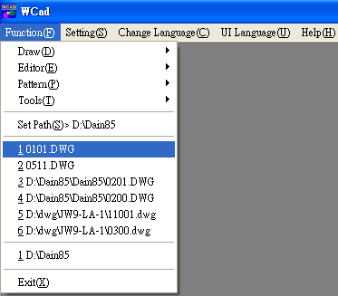

圖1-3

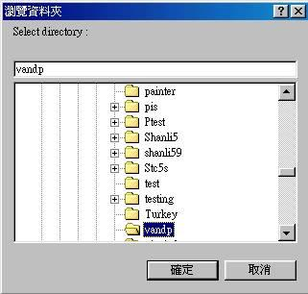

圖1-4

**[1.3 - Edit]**

Select All : 全選元件

Select Object : 選擇所選全部元件

Modify Selection Color : 變更所有元件顏色(和主要元件相同者)

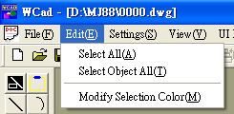

圖1-5

**[1.4 - Settings]**

Configration: 環境設定

Palette: 調色盤設定

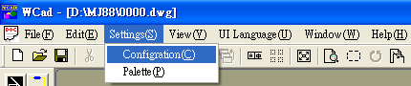

圖1-6

**[1.5 - View]**

Draw TooBar : 打V為顯示繪圖工具列

Align ToolBar : 打V為顯示元件對齊工具列

Element Bar: 打V為顯示元素工具列

Status Bar : 打V為顯示狀態列

Change Lanuage : 改變目前顯示的語言

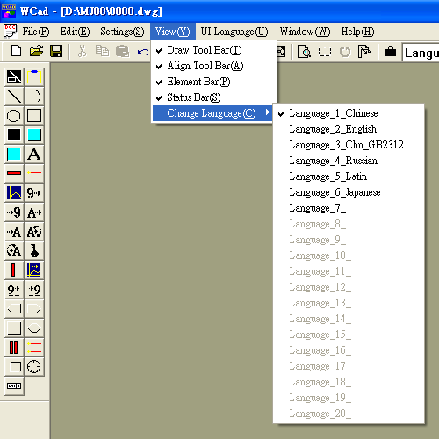

圖1-7

***1.5.1 - Draw TooBar***

A : 建立新檔

B : 開啟舊檔

C : 儲存目前檔案

D : 剪下

E : 複製

F : 貼上

G : 回復上一動作

* 包括刪除、新增、移動、選擇、旋轉、變更目前檢視語言別、全語言檢視、ICON(Block)、調色盤修改。

H : 重畫

I : 將元件送到最上層

J : 將元件送到最下層

K : 同時顯示全部語言

L : Group

M : 改變目前顯示的語言

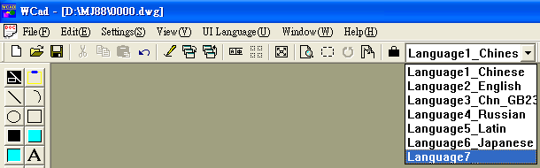





圖1-8

* + 1. ***- Align TooBar***

A : 和主元件靠左對齊

B : 和主元件靠右對齊

C : 和主元件靠上對齊

D : 和主元件靠下對齊

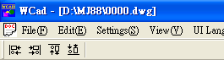





圖1-9

***1.5.3 - Status Bar***

A : 顯示目前語言別

B : 目前操作模式

C : 目前游標的座標

D : 目前所選元件名稱(只選擇單一元件才會顯示)

E : 目前所選元件左上角座標(L,T),寬度(W)及高度(H) (只選擇單一元件)

F : 目前所選元件對應記憶體的位址

G : 目前畫頁的顏色數

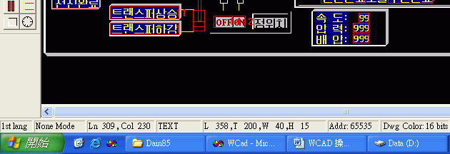



圖1-10

**[1.6 - 畫頁檢視]**







圖1-11

A : 放大

STEP1:按圖所示按鈕。

STEP2:選擇放大倍數(Scale 1 : 1倍, Scale 2 : 2倍, Scale 3 : 3倍),按OK按鈕，即完成放大程序。

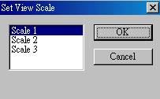

圖1-12

B : 預覽

STEP1:按圖所示按鈕。

STEP2:若想恢復原狀則再按一次 ，即完成預覽程序。

C : 隱藏選擇線

STEP1:按圖所示按鈕。

STEP2:若想恢復原狀則再按一次 ，即完成隱藏選擇線程序。

D : 逆時鐘旋轉90度

STEP1:選擇該元件(限Line,Arc,Circle,Box,Solid,Solid1,Solid2元件)

STEP2: 按圖所示按鈕。

E : 快速切換語言別

STEP1: 按圖所示按鈕,依序切換為第一、二、三 . . .二十語言。

**[1.7 - 快速鍵]**

將所選元件刪除 : Delete 鍵

拷貝 : Ctrl + C 鍵

剪下 : Ctrl + X 鍵

貼上 : Ctrl + P 鍵

打開屬性頁:ENTER(當只選擇單一元件)

取消選取任何元件:ESC(當有選擇任何元件)

新增元件選第一點, 第二點…:ENTER

新增元件左右移:上下左右移動箭

**[1.8 - 編輯元件]**



圖1-13

A : GND(背景)

B : LINE(線條)

C : CIRCLE(空心圓形)

D : SOLID(實心方形)

E : SOLID2(下凹立體實心方形,邊框不可設顏色)

F : FLASH(閃爍)

G : CURVE1(曲線1)

H : DIGIN1(數字輸入1)

I : TEXTIN(文字輸入1)

J : RTYIN(選擇輸入)

K : BARDSP(條狀圖表)

L : DIGOUT2(數字顯示2)

M : LBOX(左箭立體空心方形,邊框不可設顏色)

N : MBOX(立體空心方形, 邊框不可設顏色)

O : BARDSP2(條狀圖表2)

P : SMOBX(上凸立體實心方形 , 邊框可設顏色)

Q : COMBOBOX(下拉式選單)



圖1-14

A : TITLE(標題)

B : ARC(弧形)

C : BOX(方形)

D : SOLID1(上凸立體實心方形,邊框不可設顏色)

E : TEXT(文字)

F : BLOCK(移動方塊1)

G : DIGOUT1(數字顯示1)

H : TEXTOUT1(文字顯示1)

I : RTYOUT(選擇顯示)

J : ENTER(密碼、翻頁)

K : CURVE2(曲線2)

L : DIGIN2(數字輸入2)

M : RBOX(右箭立體空心方形,邊框不可設顏色)

N : DBOX(雙箭立體空心方形,邊框不可設顏色)

O : BLOCK2(移動方塊2)

P : 馬錶

**[1.9 –** **SMBOX]**

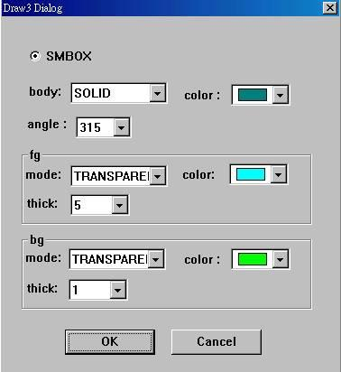

圖1-15

A : body(元件本身):空心/實心

B : color(元件顏色)

C : angle(光源角度)

D : foreground mode : 前景空心/實心

E : foreground color : 前景顏色

F : foreground thick : 前景厚度

D : background mode : 背景空心/實心

E : background color : 背景顏色

F : background thick: 背景厚度



圖1-16

**[1.10 – UI Language]**

中英文介面的切換

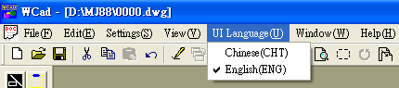

圖1-17

* **2****.文字編輯**

可編輯在控制器的MMI畫面的訊息檔,如警報(err0.txt , err1.txt , …)、軟體鍵名稱,目前運轉狀況(pmt0.txt ,pmt1.txt ,…)、修改檔(md0.txt ,md1.txt , …),提示檔(hint0.txt ,hint1.txt , …),儲存時會產生*.buf檔及造字檔(*.pat) (如圖2-1)。(使用建立新檔方式進入必須先設路徑)

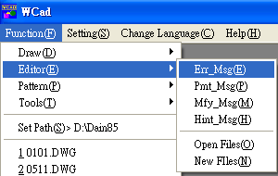

圖2-1

步驟一:在主功能表設定語言別(如圖2-2)

步驟二:選擇開啟的的檔案[Editor][Err_Msg](如圖2-3)

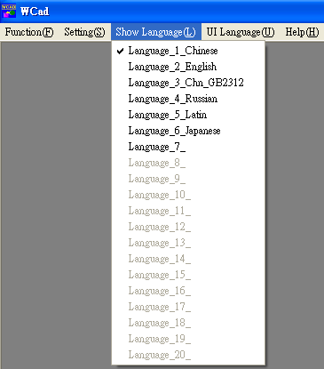

圖2-2

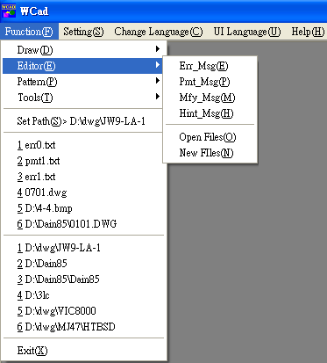

圖2-3

* **3****.字型編輯**

可編輯在控制器的MMI畫面使用的字型(*.pat) (如圖3-1)。(使用建立新檔方式進入必須先設路徑)

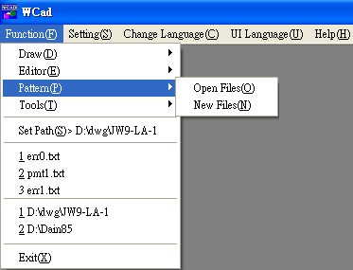

圖3-1

步驟一:選擇開啟的舊檔[Pattern][Open Files],或建立新檔[Pattern][New Files]

步驟二: 在[Pattern][Open Files]按一下,開啟後如圖3-2

步驟三:選擇檔案後(例:chn15.pat),按開啟如圖3-3

步驟四:選擇字型後(例:chn15.pat),按ok如圖3-4

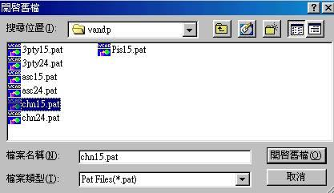

圖3-2

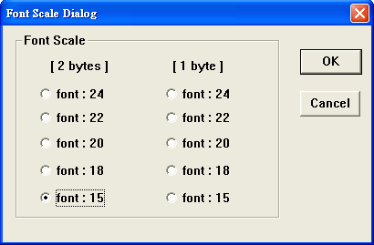

圖3-3

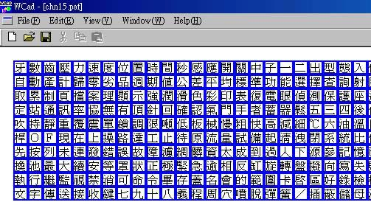

圖3-4

***注意!!! 若使用到的語言為1byte的寬度，則必須先建立好此語言的字型檔，畫頁顯示的文字才會正確!***

**[3.1 –** **File]**

New : 建立新檔

Open : 開啟舊檔

Close : 關閉目前檔案

Save : 儲存目前檔案

Save As : 另儲存檔案

Export Et User Font : 匯出倚天中文使用者造字檔(User Font)

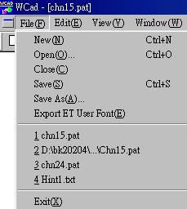

圖3-5

**[3.2 –** **Edit]**

Insert : 加入字元

Modify Code : ***選項***

Modify Font : ***選項***

SortByCode : 依據內碼做排序

Search : 依使用者輸入內碼作搜尋

Cut : 剪下

Copy : 拷貝

Paste : 貼上

Paste Bitmap : ***選項***

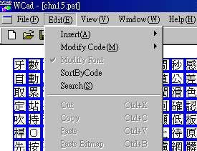

圖3-6

**[3.3 –** **View]**

TooBar : 打V為顯示繪圖工具列

Status Bar : 打V為顯示狀態列

View Font : 改變顯示的字型

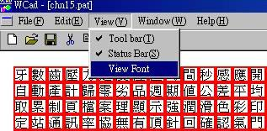

圖3-7

***3.3.1 – TooBar***

A : 建立新檔

B : 開啟舊檔

C : 儲存目前檔案

D : 剪下

E : 複製

F : 貼上

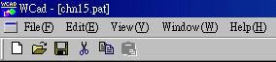

圖3-8

***3.3.2 - Status Bar***

A : 顯示目前語言byte數

B : 顯示目前字型大小

C : 顯示目前字元個數

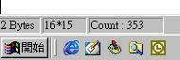



圖3-9

**[****3.4 - 變更及顯示內容]**

在所選字元上連續按滑鼠兩下(只限單一字元)(圖3-10)

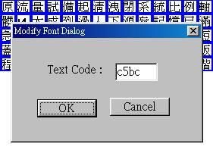

圖3-10

**[****3.5 - 快速鍵]**

將所選字元刪除字元 : Delete 鍵

拷貝 : Ctrl + C 鍵

剪下 : Ctrl + X 鍵

貼上 : Ctrl + P 鍵

將所選字元移動 : Alt + 上下左右鍵

* **4****.設定**

**[4.1 –** **環境設定]**

**在沒有開啟任一畫頁的狀態下**，選[Settings][Configration],按一下,顯示如圖4-2。

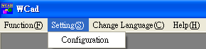

圖4-1

***4.1.1 – System***

A : 文字語言的數量，最多可設定20語

B : 顏色的模式:

1.建立新畫頁檔時，畫頁的顏色會取決於此顏色值

2.畫頁上BMP圖的顯示，也會依此顏色值顯示B08或B16檔，16色與256色顯示B08，16bits色顯示B16

C : Scl Buffer的數量，目前有450筆與1000筆可選擇

***(注意: MJ9000機型必須設定為450筆)***

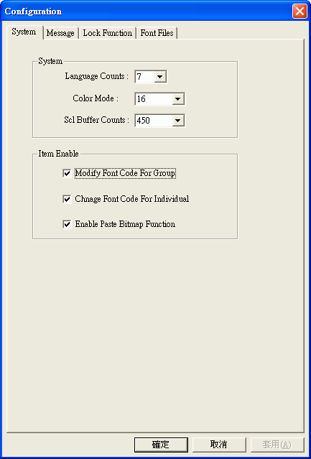

圖4-2

***4.1.2 – Message***

圖4-3為設定開啟畫頁的訊息顯示(預設為Default)

選default : 開啟兩語畫頁不顯示任何訊息,開啟三語畫頁顯示三語訊息

選Hide : 開啟兩語和三語畫頁皆不顯示訊息

選Show : 開啟兩語和三語畫頁皆顯示訊息

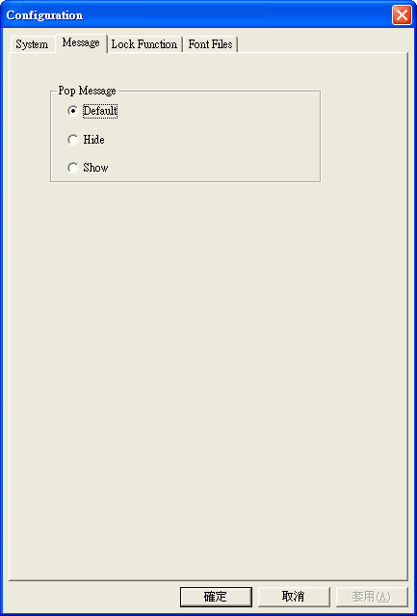

圖4-3

***4.1.3 – Lock Function***

圖4-4為設定是否啟用MX-WCAD功能(預設為不啟用)

A : 打V則啟用Bitmap功能

B : 打V則啟用畫頁Draw1的Solid1及Solid2立體元件功能

C : 打V則啟用畫頁Draw2的立體元件功能

D : 打V則啟用畫頁BarDsp2的元件功能

E : 打V則啟用畫頁Block2的元件功能

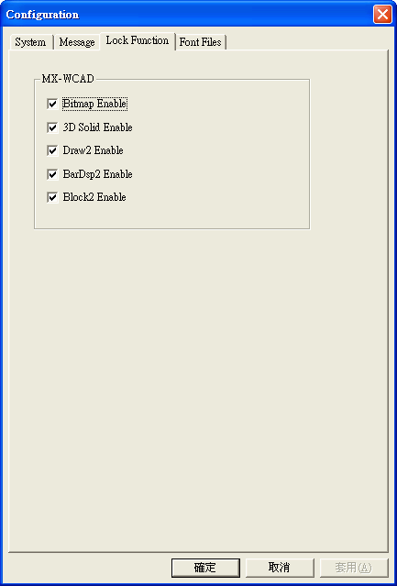

圖4-4

***4.1.4 – Font Files***

字型檔與語言的設定

A : 為第一語的設定(語言寬度為2byte)

B : 為第二語的設定(語言寬度為1byte)

C : 為第3 ~ 20語的設定

D : Remark為每語言的顯示註解

E : 為語言寬度的設定

F : 按該按鈕取得(設定)適當的字型，如圖4-4b

G : 第一語為中文或韓文的字碼

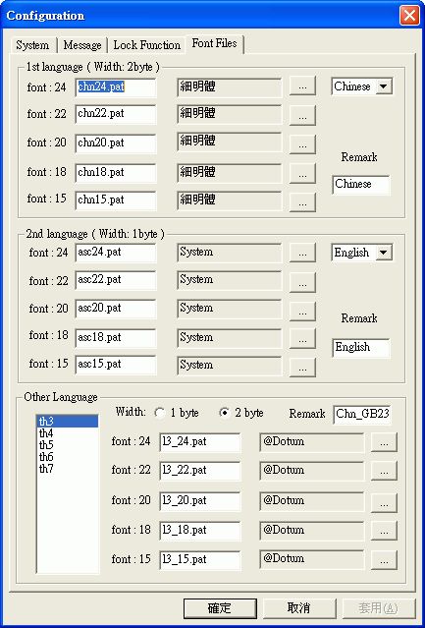

圖4-4a

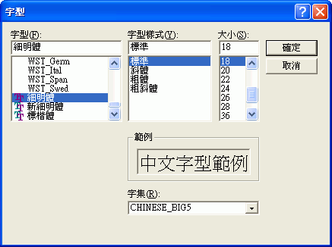

圖4-4b

**[4.2** **- 畫頁設定]**

先開啟要修改的畫頁，按[Draw][Open Files]開啟畫頁舊檔(如圖4-6),選擇舊檔後(例:0100.dwg),按開啟後,顯示如圖4-7

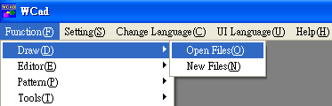

圖4-5

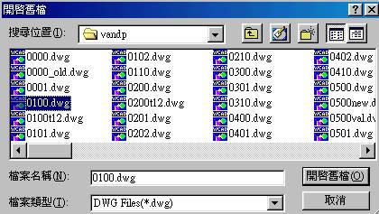

圖4-6

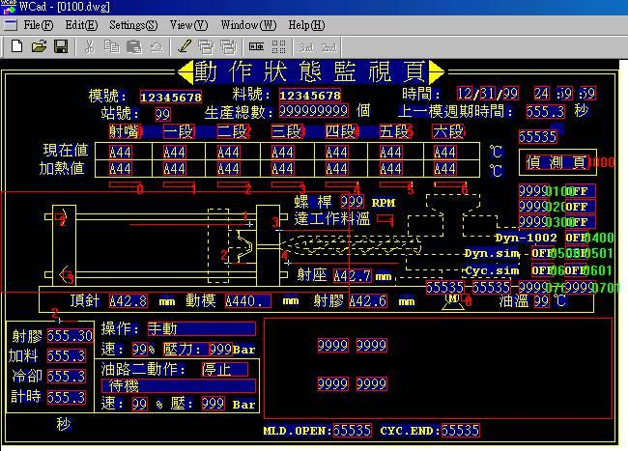

圖4-7

選[Settings][Configration],按一下後,顯示如圖4-8,設定畫頁環境。

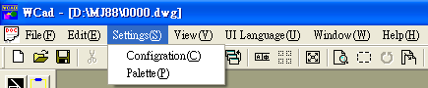

圖4-8

***4.2.1 - General***

A : 設定圖檔最大寬度和長度,可選擇使用640*480、800*600、1024*768三種。

B : 設定語言的數量

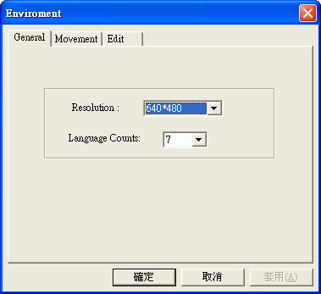

圖4-9

***4.2.2 – Movement***

設定畫頁邊緣寬度及元件移動距離

A : 畫頁左邊緣寬度為多少點(default: 1)

B : 畫頁上邊緣寬度為多少點(default: 1)

C : 畫頁右邊緣寬度為多少點(default: 1)

D : 畫頁下邊緣寬度為多少點(default: 1)

E : 畫頁元件利用鍵盤左、右、上、下移動一次的距離為多少點(default: 1)

F : 畫頁元件利用鍵盤Tab鍵移動一次的距離為多少點(default:8)

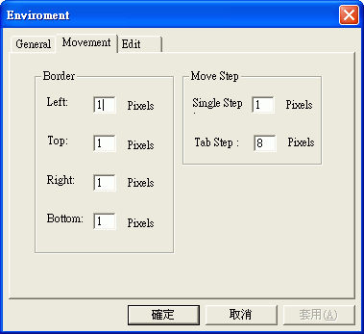

圖4-12

***4.2.3 – Edit***

設定畫頁使用剪貼功能時,Text元件的語言別,要不要隨目的語言變更。(以目前所選為例則改變TEXT貼上的語言別,default為會改變)

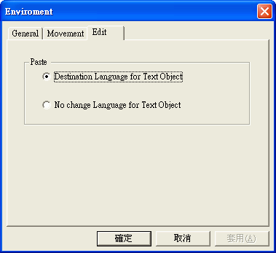

圖4-13

* **5****.工具**

**在沒有開啟任一畫頁的狀態下**，選[Function][Tools][Tools]按一下進入工具介面。

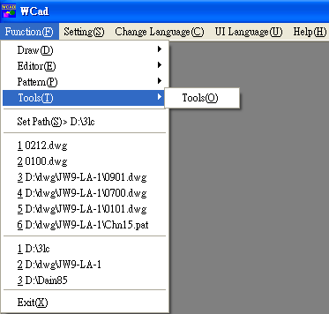

圖5-1

**[5.1 –** **Link Page]**

連結MMI程式和圖檔

A : 標題

B : 控制器類型

C : 檔案輸出的顏色格式

D : 是否要自動匯入字型、訊息檔，若不自動匯入，需將字型、訊息檔寫入List檔案內

E : 要加入編輯的語言數量

F : 圖檔路徑

G : 有硬碟為輸出檔名: MJ85,MJ86,MJ900,MX-2000

無硬碟(EPROM)為MMI系統檔: MJ8000,MJ5000,MJ3000

H : List檔 I : EPROM使用類型

J : 輸出檔名同list檔 K : 使用者自訂路徑

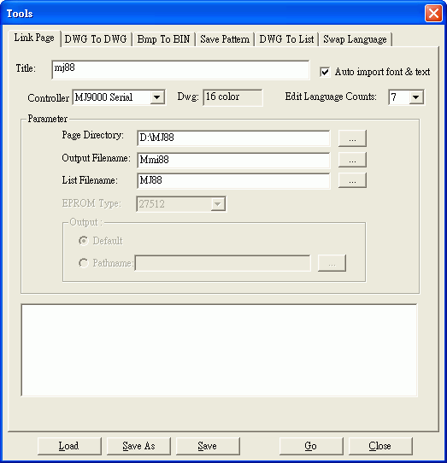

圖5-2

**[5.2 –** **DWG To DWG]**

DWG圖檔轉色

A : 轉色圖檔的路徑

B : 轉換的顏色數

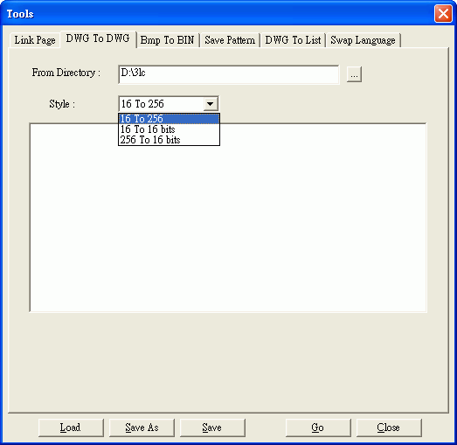

圖5-3

**[5.3 –** **Bmp To BIN]**

Bitmap轉成*.b08、b16及*.bin

A : 輸出色彩為16色、256色或16 bits。

B : Bitmap目錄

C : 是否輸出*.BIN

D : 輸出BIN的名稱

E : List 名稱

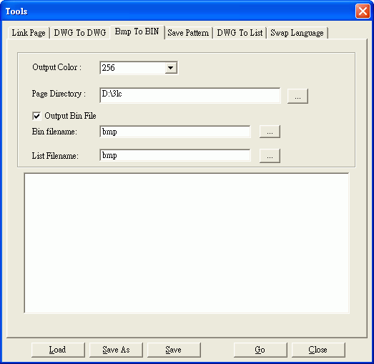

圖5-4

**[5.4 –** **Save Pattern]**

將圖檔所使用到的文字，輸出到*.pat字型檔裡

A : 圖檔目錄

B : 來源檔案

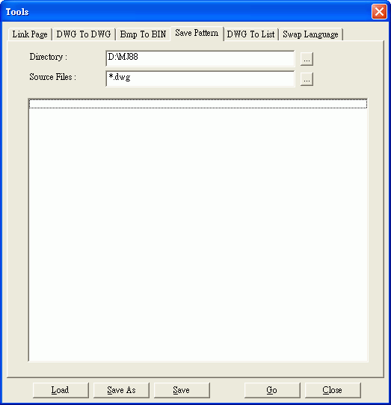

圖5-5

**[5.5 –** **DWG To List]**

輸出DWG資訊到文字檔

A : 控制器類型

B : 檔案輸出的顏色格式

C : DWG檔路徑

D : 文字檔輸出的檔名

E : List檔

F : 是否要統計輸出的資訊

G : 勾選所要輸出的參數值

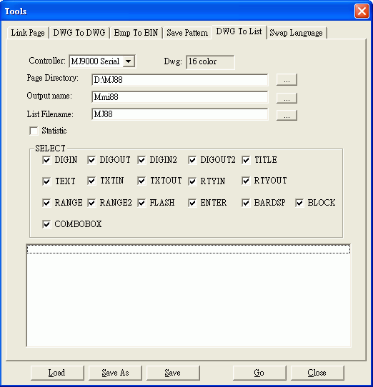

圖5-6

**[5.6 – Swap Language]**

交換二個語言的順序(**第一語言固定為中文或韓文，第二語言固定為英文，第一、二語不可作交換**)

A : 交換語言的路徑

B : 想交換的語言

C : 想交換的語言

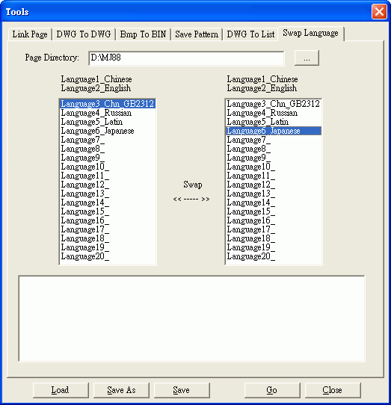

圖5-6a

**[5.7 –** **共用介面]**

Load : 載入configure檔 *.cfg

Save As : 儲存configure 檔 *.cfg

Save : 儲存configure檔 page.cfg

Go : 執行動作

Close : 關閉

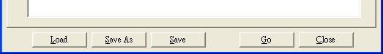

圖5-7

* **6.調色盤**

**[6.1 –** **開啟調色盤]**

開啟所要修改調色盤的畫頁後，選[Settings][Palette]按一下，**且畫頁的顏色數必須為16bits才可修改調色盤**，如圖6-1。

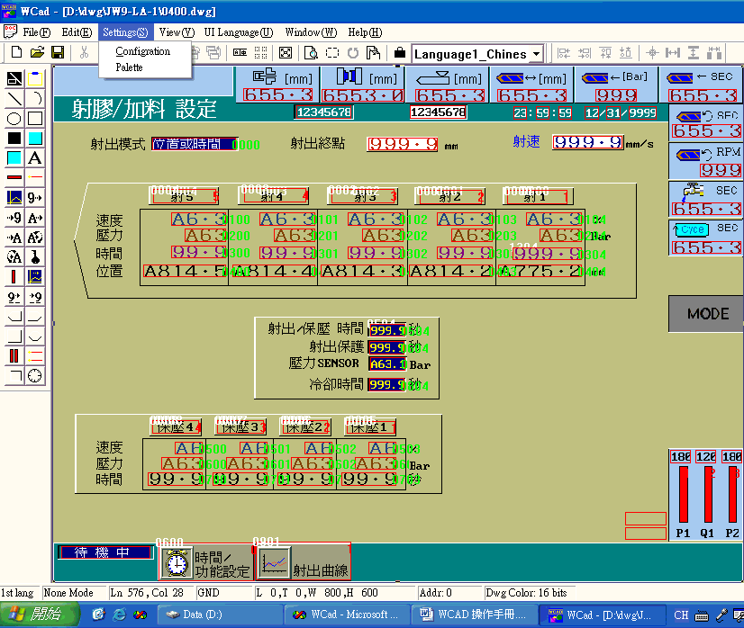

圖6-1

若畫頁顏色數不是16bits，選單中的[Palette]將會變為無法點擊的灰階色，如圖6-2。

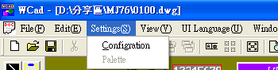

圖6-2

**[6.2 –** **介面]**

A : 調色盤的類型，有調色盤1、調色盤2、自訂三種。(調色盤1為預設顏色)

B : Define.pal - 還原成預設的調色盤資料。

C : 目前畫頁路徑裡的調色盤檔(*.pal檔)。

D : 調色盤256色的顏色值。

E : 可將目前256色加入到自訂類型中。

F : 修改顏色值，如圖6-4。(**限自訂類型Self的調色盤**)

G : 讀存調色盤檔。

H : 測試將畫頁的調色盤換成目前的調色盤資料。

I : 將畫頁的調色盤取代成目前的調色盤資料。

J : 調色盤的備註文字。

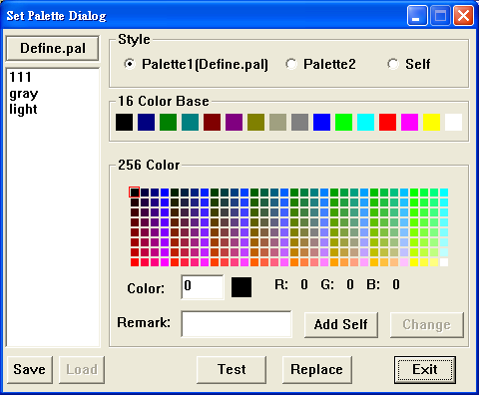



圖6-3

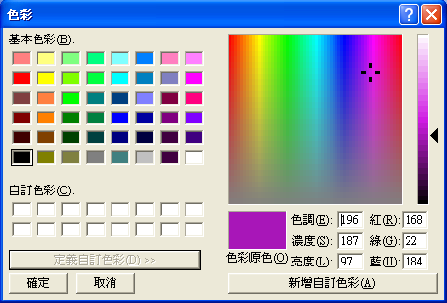

圖6-4

**[6.3 –** **換色]**

***6.3.1 - 換單一顏色***

範例:將原本畫頁背景的顏色，換為綠色

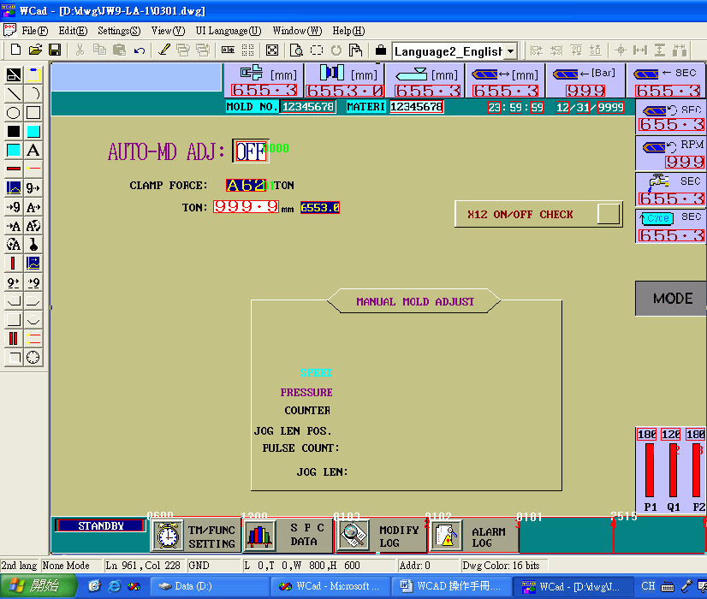

圖6-5

步驟1: 先察看背景色在調色盤裡的位置(圖6-6中的位置為:218)

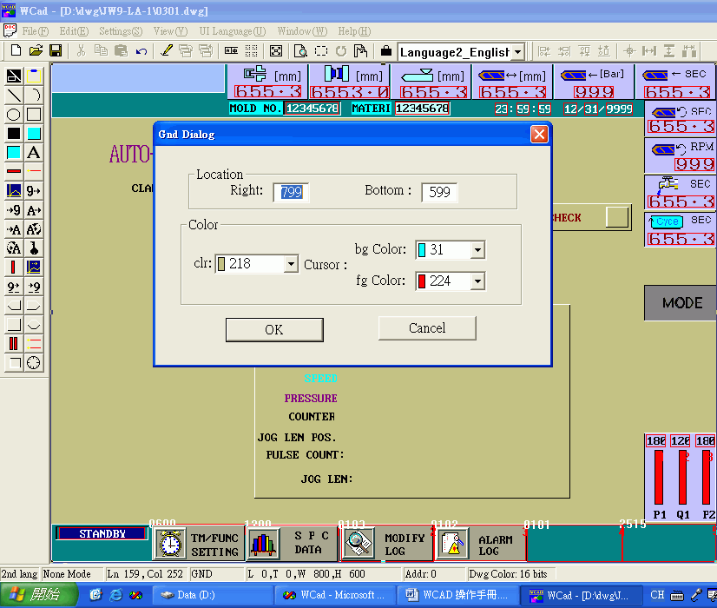

圖6-6

步驟2: 再從選單[Settings][Palette]按一下開啟設定調色盤後，按[Add Self]將目前的調色盤加入到自訂類型(Self)

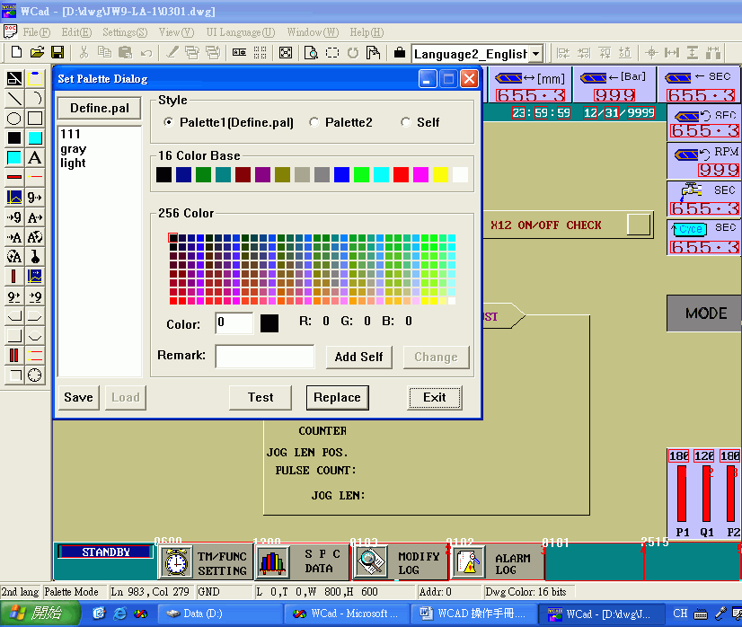

圖6-7

步驟3: 滑鼠點選256 Color裡第218位置的顏色，再按[Change]按鈕

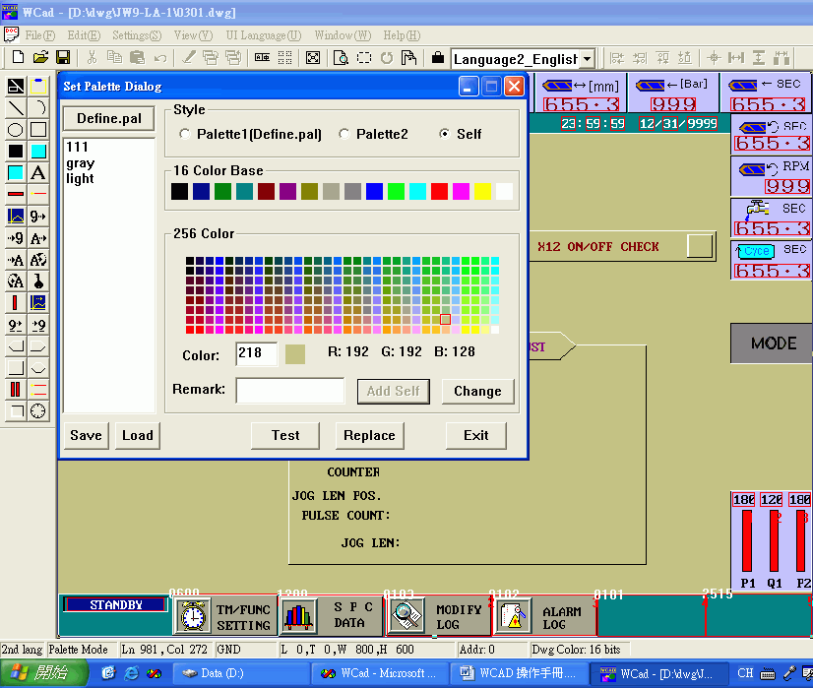

圖6-8

步驟4: 顏色選為綠色後，按下確定

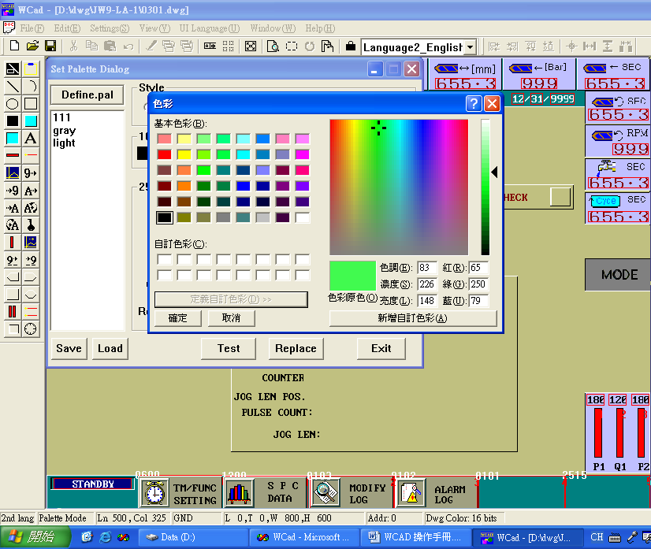

圖6-9

步驟5: 調色盤中的218位置已變為綠色，再按下Replace取代成新的顏色(也可先按Test預覽畫頁)

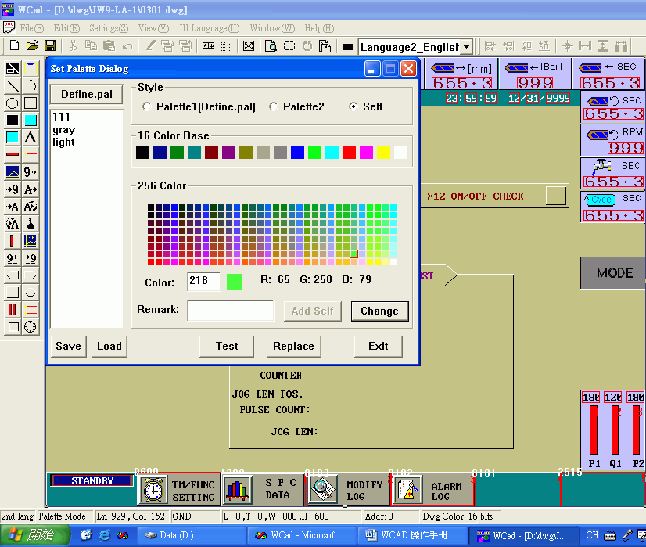

圖6-10

步驟6: 畫頁背景變為綠色

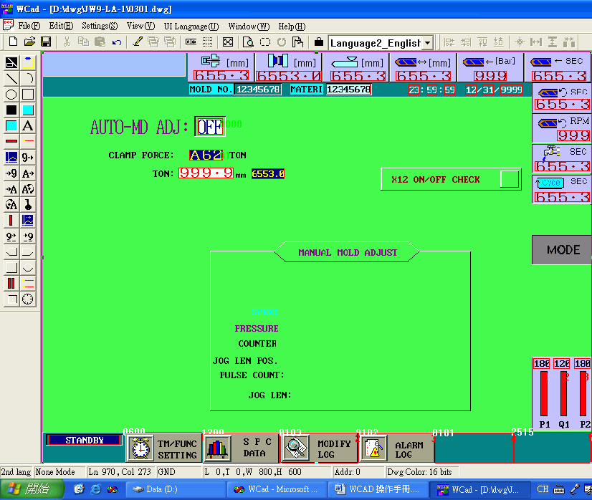

圖6-11

注意!!!因為同一路徑中的所有畫頁是共用一組調色盤檔，所以改變了調色盤的顏色，相同路徑中的其他畫頁也會跟著改變顏色。

***6.3.2 - 讀存調色盤檔***

範例:存取調色盤檔

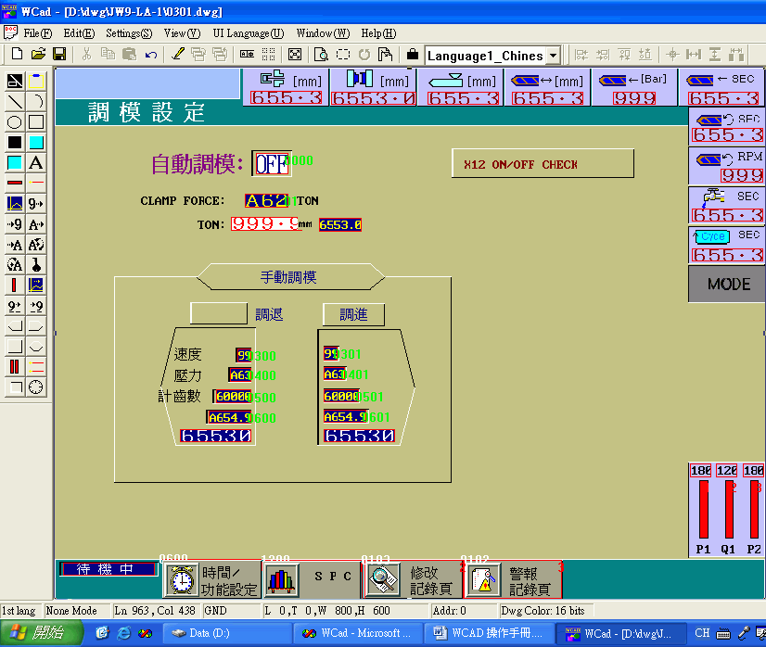

圖6-12

儲存調色盤檔:選單[Settings][Palette]按一下開啟設定調色盤後，按[Save]將目前的調色盤存檔

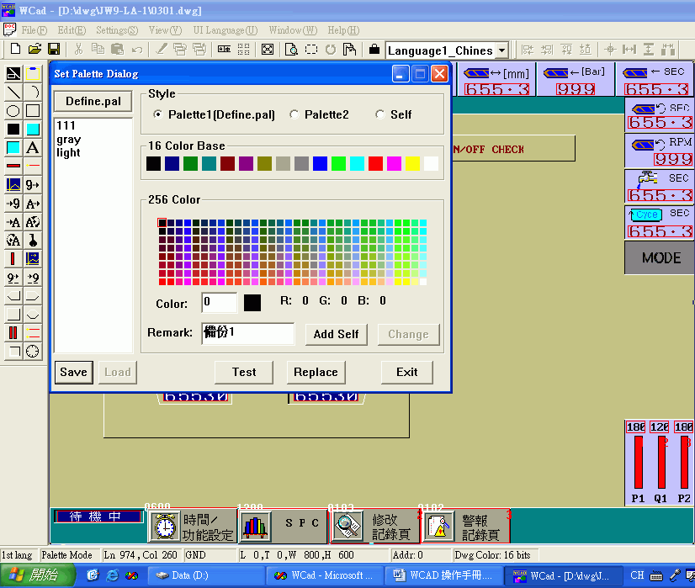

圖6-13

設定儲存檔案的名稱後，按儲存

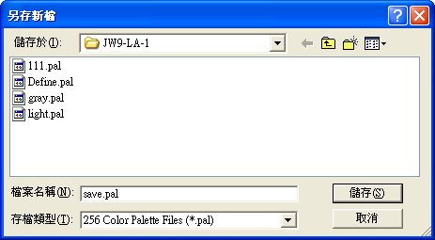

圖6-14

最左邊框內就會多一個調色盤檔可選擇

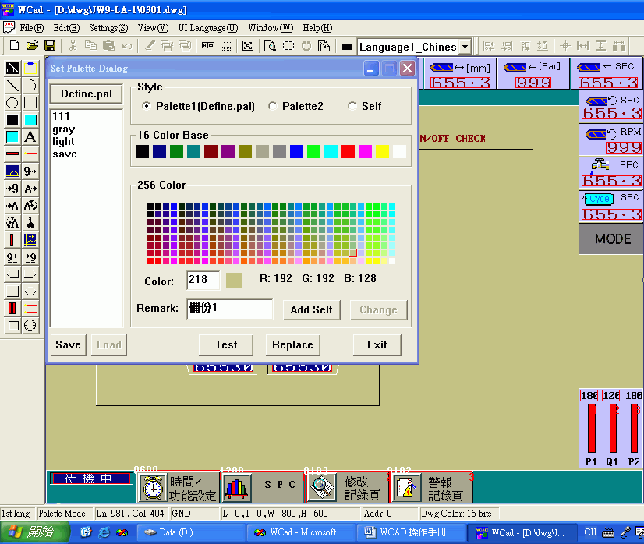

圖6-15

將目前調色盤加入到自訂的類型後，設定想要的顏色，如圖6-16、6-17。

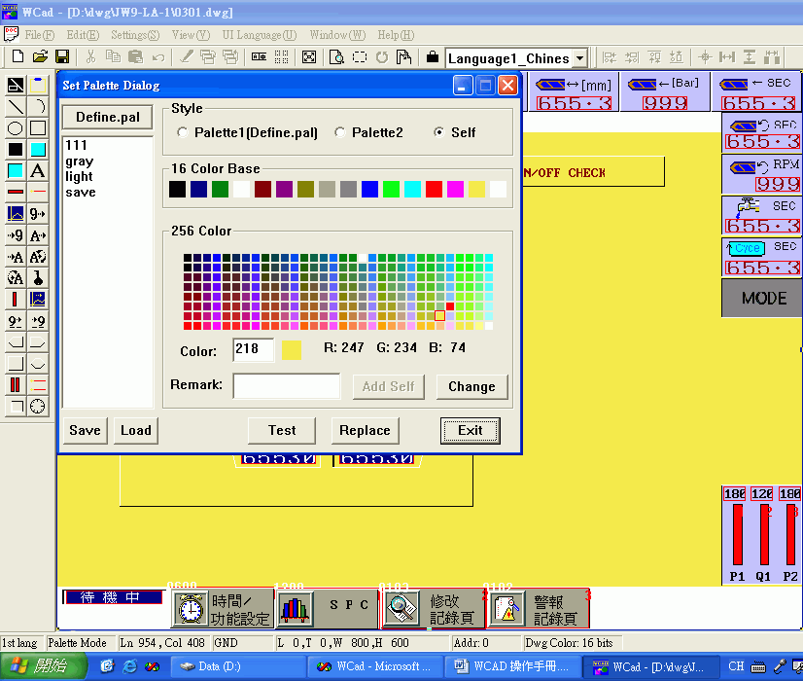

圖6-16

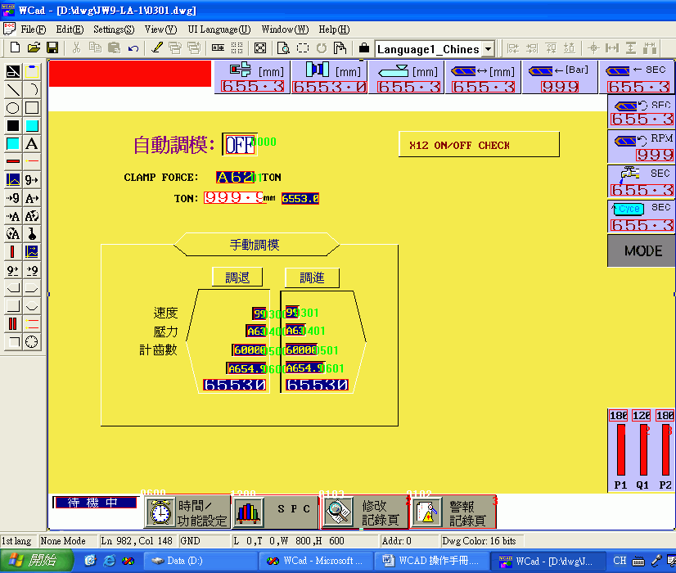

圖6-17

若想設回原來的調色盤，可按[Undo]或是點選之前儲存的檔案來還原資料，如圖6-18、6-19。

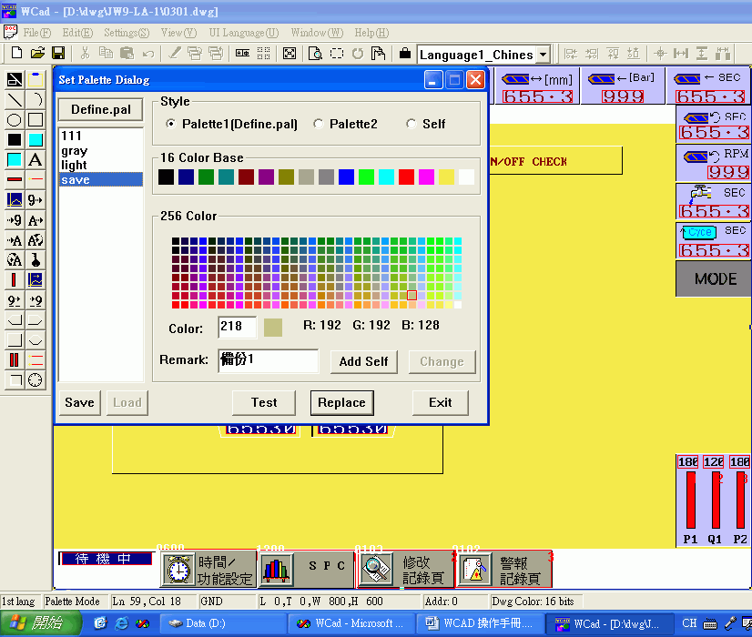

圖6-18

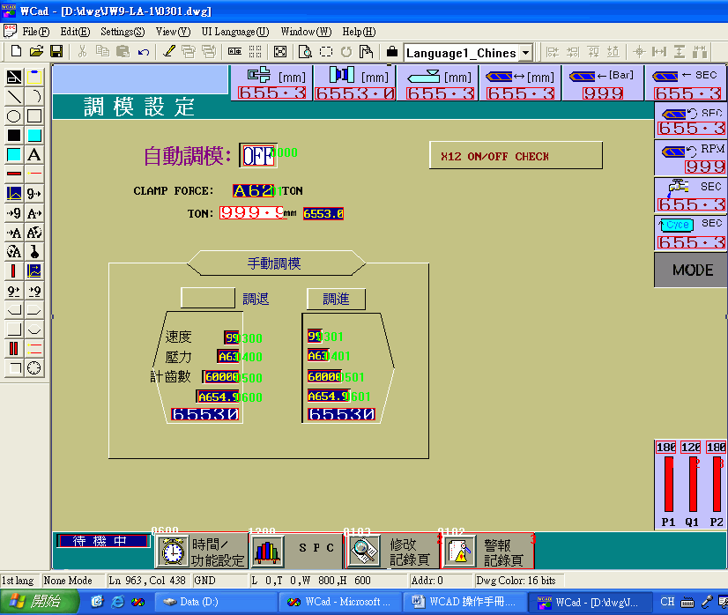

圖6-19

* **7.下拉式選單**

**[7.1 – 位置]**

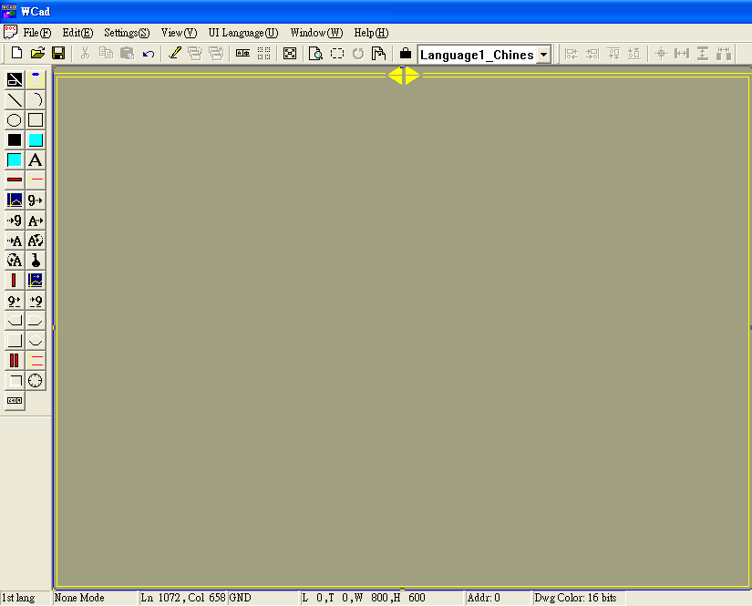

圖7-1

**[7.2 – 介面]**

下拉式選單的參數設定

A : 選單所要顯示的行數

B : 為選單最右邊箭頭的顏色 (如圖7-3)

C : 為拖曳Bar的顏色 (如圖7-4)

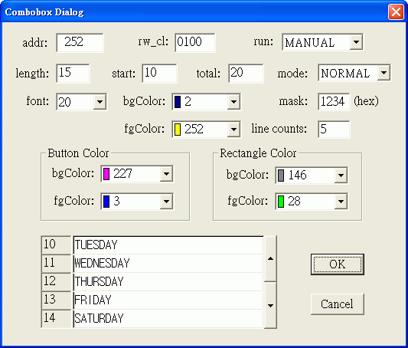

圖7-2

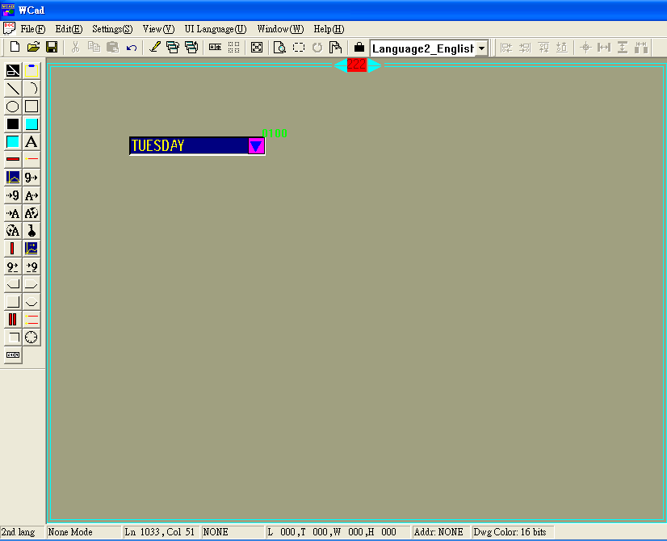

圖7-3

line counts = 5 ，所以圖中下拉式選單的顯示行數為5行

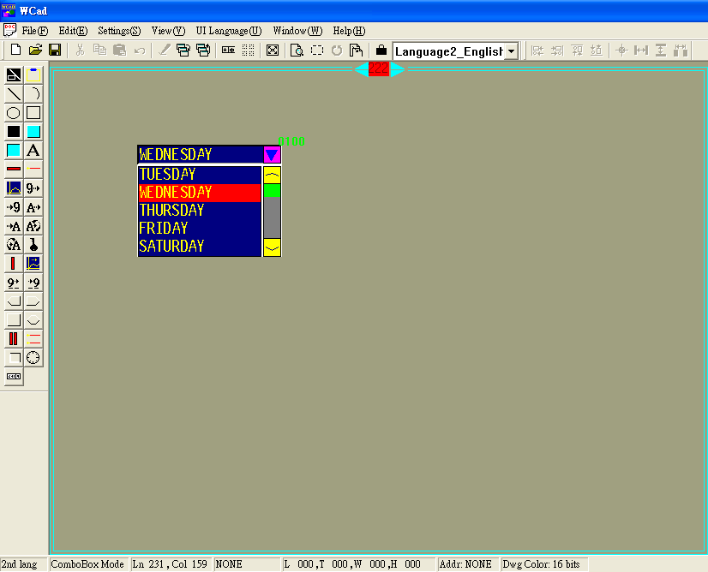

圖7-4

**[7.3 – 往上、往下顯示的判斷]**

下拉式選單的顯示方向是以畫面的上半部和下半部判斷，若下拉式選單的位置是在上半部，則選單的顯示方向為往下，反之，若下拉式選單的位置是在下半部，則選單的顯示方向為往上，如圖7-5

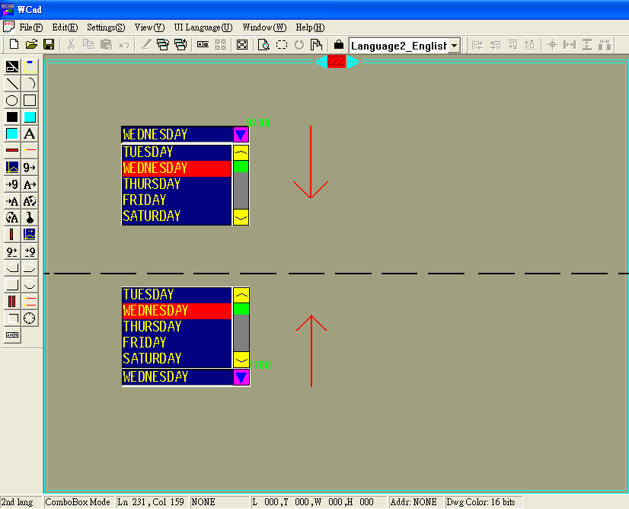

圖7-5

* **8.連結MMI程式時，機型的選擇**

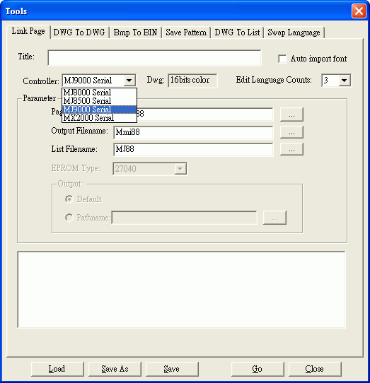

圖8-1

編輯BIN檔時，各控制器機型的選擇

1. **MJ8000 Serial:** MJ3600、MJ4000、MJ4700、MJ5000、MJ5200、MJ5700、MJ5900、MJ7000、MJ7500、MJ7600、MJ8000
2. **MJ8500 Serial:** MJ8500、MJ8600
3. **MJ9000 Serial:** MJ8800、MJ9000、MJ9000S、MJ9000A、MJ9000AS
4. **MX2000 Serial:** MX2000、MX3000